《操作系统》课程实验报告
实验名称 | Liunx下的C++开发 |  |  |  |  | 实验序号 | 2
姓 名 | 曾宪威 | 系院专业 | 信管 | 班 级 | 17 | 学 号 | 0536
实验日期 | 2012年11月 |  | 指导教师 | 邱文峰 |  | 成 绩
一、实验目的和要求
1.了解Linux下gcc的使用;
2.了解Linux下的C++开发;
3.了解使用PThread开发多线程库;
二、实验预习内容
操作系统实验教程V2
三、实验设备
配置名 配置参数
硬盘 ≥ 8GB
内存 ≥ 1GB
磁盘文件格式 NTFS, 以支持大的镜像文件
操作系统 Win32 XP +
软件 VirtualBox Red Hat Linux Server ISO安装软件包
四、实验内容及步骤
1.运行VirtualBox
2.双击打开Rea Hat Linux
3.运行终端(terminal)，使用cd命令进入默认目录
4.使用vim hello.c， 这时你打开了hello.c文件。
5.按i，进入插入模式，敲入代码（按下ESC键按下shift+:键输入wq， 按回车即保存）
Hello.c
6.输入 gcc hello.c ls进行编译
7.. /a.out 运行程序
Pthread1.c
6.编译 gcc -lpthread pthread1.c
7.运行 ./a.out
五、实验结果、分析与心得
1.hello.c:
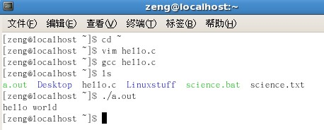
2.两线程:
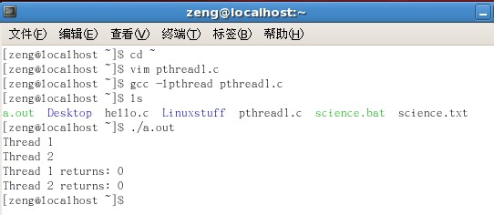
10个线程:
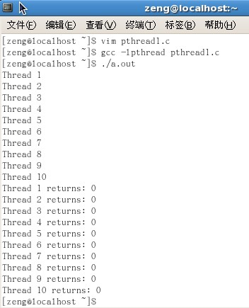
输出的结果都一样。因为软硬件资源的分配与线程无关，线程只能共享他所属的进程资源

教师评语：

成绩:

教师签字：

实验报告编写说明：

- 实验名称和实验编号：填写以所用实验指导书内容为准；
- 系院专业：填写学生所在的系院和专业中文名称，可以简述（如计算机科学与技术）；
- 班级：填写学生所在的自然班号（7位）；
- 实验目的和要求、实验项目摘要：填写以所用实验指导书内容为准；
- 实验预习内容：填写学生实验前所做的准备情况（包括资料查阅和上机预学）；
- 实验结果与分析：填写实验结果完成情况和实验中所遇问题及解决方法（或体会）；
- 成绩：由指导教师填写，采用中文五级制。

注：* 实验报告填写时，注意输入信息的字体格式（宋体、五号），如果用复制应采用选择性粘贴的 “无格式文本”方法完成；
* 实验结果文件另外送交存档（文件目录存储结构由指导教师指定）。

